2014中考物理复习《力学实验探究题》热点题型突破训练题

实验一 密度的测量
密度的测量在中考中常从以下几个方面考查：
考查点1.天平、量筒、弹簧测力计的使用；
考查点2.实验步骤的正确填写、排序；
考查点3.实验中误差、常见问题的分析处理；
考查点4.运用ρ=m/v计算密度；
考查点5.实验的评估及改进；
考查点6.运用特殊方法侧密度，如助沉法、累积法、饱和溶液法等。
例题：钦州坭兴陶是中国四大名陶之一。小刘取了一小块陶器样品，通过实验来测定坭兴陶的密度，过程如下：
（1）把天平放在水平台上，把游码移到标尺左端的零刻度处，发现指针的位置如图1所示，此时应将横梁右端的平衡螺母向 左 （选填“左”或“右”）调节，使天平横梁平衡。
（2）用调好的天平测量样品质量时，所用砝码和游码位置如图22乙所示，则样品质量为 52 g。
（3）用量筒测量样品体积时，样品放在量筒前后的水位情况如图22丙所示，则样品体积为 20 cm${}^{3}$
（4）样品的密度： 2.6 g/cm${}^{3}$。
图1
实验二 探究影响摩擦力大小的因素
本实验在中考试题中通常从以下几个方面考查：
考查点1.实验基本操作，如在水平方向上沿直线匀速拉动木块；
考查点2.控制变量法的理解和应用；
考查点3.实验数据的分析；
考查点4.实验结论：滑动摩擦力的大小与接触面的粗糙程度、压力的大小有关。
例题：如图2所示是“探究滑动摩擦力的大小与哪些因素有关”的实验．

图2

(1)实验中为了测量滑动摩擦力的大小，应用弹簧测力计沿水平方向 匀速直线 拉动木块；
实验数据如下：
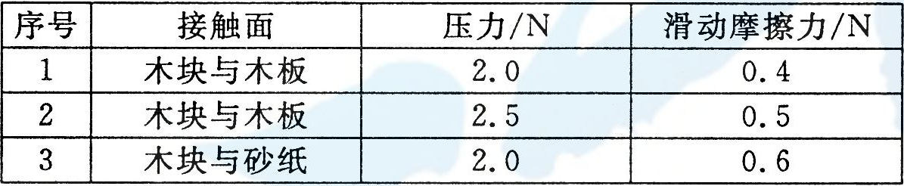

(2)分析 1、3 (选填序号)两次实验数据可以得出滑动摩擦力与接触面粗糙程度的关系；
(3)在第一次实验中如果用0.5N的力水平拉动木块，则木块受到的滑动摩擦力为 0.4 N．
实验三 探究二力平衡的条件
例题：实验装置如图3所示。实验目的是探究小车在水平方向上所受两个拉力F1、F2的关系。
(1)实验中，小车应该处于 静止 状态。
(2) 实验中，通过调整 钩码个数 来改变 F1和F2的大小。
(3) 实验中，保持F1与F2大小相等，用手将小车扭转一个 角度，松手后，小车将 转动 _。
实验四 探究杠杆的平衡条件
图3
探究杠杆的平衡条件在中考试题中通常从以下几个方面考查：
考查点1.调节杠杆平衡；
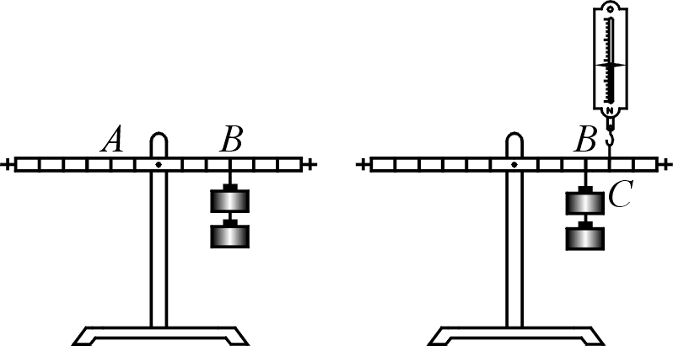
考查点2.实验现象和实验数据的分析；
考查点3.实验结论的总结及应用，即：F₁L₁= F₂L₂；
考查点4.对实验中出现的问题进行分析和处理。
例题：在探究杠杆平衡条件的实验中：
（1）小丽把杠杆支在支架上，调节杠杆两端的平衡螺 母，使杠杆在 水平 位置平衡。
（2）如图4所示，在杠杆右边B处挂两个相同的钩码，要使杠杆仍在水平位置平衡，应在杠杆左边A处挂 三 个相同的钩码。
图4
图5
（3）如图5所示，用弹簧测力计在C处竖直向上拉，当弹簧测力计逐渐向右倾斜时，杠杆仍然在水平位置平衡，
弹簧测力计的拉力F 变大 （填“变大” 、“不变” 或“变小”），原因是 拉力F的力臂变小 。
实验五 探究压力的作用效果和什么因素有关
探究压力的作用效果和什么因素有关，常从以下几个方面考查：
考查点1.转换法的应用：受物体发生形变的大小反映压力作用效果的大小；
考查点2.控制变量法的应用；
考查点3.实验中常见问题的分析；
考查点4.实验结论：压力的作用效果与压力和受力面积的大小有关。压力一定时，受力面积越小，压力作用效果越显著；受力面积一定，压力越大，压力作用效果越显著。
例题：在“探究压力的作用效果与哪些因素有关”实验中，小周同学用一块海绵和两块规格相同的长方体砖块做了如图6所示的一系列实验，请仔细观察，并分析回答下列问题：

图6

（1）压力的作用效果的大小是通过比较海绵的 凹陷 程度来确定的。
（2）分析比较图乙和图丙的实验现象，可以得出结论： 当压力相同时，受力面积越小，压力的作用效果越明显 。
（3）分析比较图 乙、丁 的实验现象，可以得出结论：当受力面积相同时，压力越大，压力的作用效果越明显。
（4）进一步综合分析图6中甲、乙、丙和丁的实验现象，并归纳得出结论： 压力的作用效果与压力的大小和受力面积的大小有关，压力越大，受力面积越小，压力的作用效果越明显 。
实验六 探究液体内部的压强
探究液体内部的压强通常从以下几个方面考查：
考查点1.液体压强计的原理及使用；
考查点2.控制变量法的应用；
考查点3.实验中故障的分析及实验过程的评估；
考查点4.实验结论：①液体内部向各个方向都有压强；②同种液体在同一深度，各个方向压强都相等；③同种液体，深度越深，液体的压强越大；④液体的压强与密度有关，在深度相同时，液体密度越大，压强越大。
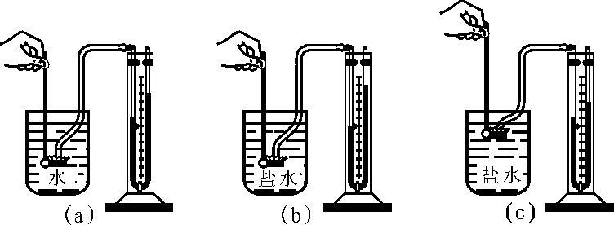
例题：张雨同学用压强计做了如图9所示的实验。你能从这个实验中总结出哪些结论？请写出其中两个：

图9

（1） 液体内部有压强 ；
（2） 液体的压强和液体的密度有关 。
实验七 探究影响浮力大小的因素
浮力的大小在中考试题中通常从以下几个方面考查：
考查点1.实验基本步骤；
考查点2.量筒、弹簧测力计的读数；
考查点3.阿基米德原理的运用；
考查点4.实验结论的总结：物体浸在液体中受到的浮力大小等于物体排开液体所受的重力。
例题：为了探究浸在液体中的物体所受的浮力跟它排开液体所受的重力的关系，某同学进行了如图10所示的实验：
（1）你觉得合理的实验顺序是 丁甲乙丙(或甲丁乙丙) 。
（2）选用其他液体多次实验后，可得出结论：浸在液体中的物体所受的浮力，大小 等于它排开液体的重力 。
（3）图乙中，浸没在水中的合金块匀速向下运动的过程中，合金块所受的浮力 不变 （填“变大”、“不变”或“变小”）。
（4）合金块的密度是 4×10 ³ Kg/m³ 。
实验八 探究滑轮组的机械效率
轮组的机械效率在中考试题中通常从以下几个方面考查：
考查点1.实验基本操作，如用弹簧测力计匀速拉动物体；
考查点2.对于实验现象、数据进行分析，确定实验的探究目的；
图11
考查点3.控制变量法的理解与应用；
考查点4.运用功、机械效率的计算式进行简单计算。
例题：如图11所示，在“探究滑轮组的机械效率”实验中，物体重 为6N。
（1）实验时要竖直向上且 匀速 拉动弹簧测力计。若物体上升高度为10cm，此时弹簧测力计的示数如图11所示，是 2.4 N，则滑轮组的机械效率是 83.3% 。
（2）若增加物体的重，该滑轮组的机械效率将 增大 （选填“增大”、“减小”或“不变”） （不计摩擦）。
实验九 探究斜面的机械效率
在中考试题中通常从以下几个方面考查：
考查点1.实验基本操作，如在斜面上匀速拉动物体；
考查点2.对于实验现象、数据的分析；
考查点3.控制变量法的理解与应用；
考查点4.运用功、机械效率的计算式进行简单计算。
例题：小佳用三块材质相同、长度相不同的木板，组装成三个高度相同的斜面来探究“斜面的特点”。实验中，他用弹簧测力计拉着同一块木块沿斜面向上运动，如图12所示。下表是他记录的有关实验数据。
图12
实验  次数 | 斜面倾斜程度 | 木块重力  G/N | 斜面高度  h/m | 有用功  W有用/J | 沿斜面拉力  F/N | 斜面长  S/m | 总 功  W总/J | 机械效率  η
1 | 较 平 | 1.5 | 0.3 | 0.45 | 0.8 | 1.0 | 0.8 | 56%
2 | 较 陡 | 1.5 | 0.3 | 0.45 | 0.9 | 0.8 | 0.72 | 63%
3 | 最 陡 | 1.5 | 0.3 | 0.45 | 1.0 | 0.6
（1）实验过程中，应拉动木块做 匀速 （选填“匀速”或“变速”）直线运动；
（2）由上表可知，当其他条件一定时，斜面越长，越 省力 （选填“省力”或“费力”）。
（3）在第3次实验中，拉力所做的总功是 0.6 J，斜面的机械效率是 75 %。
（4）实验中，有用功与总功不相等的原因是 额外功存在 。
（5）请举一个生产、生活中利用斜面的实例： 盘山公路 。
实验十 探究动能的大小与什么因素有关
本实验在中考试题中通常从以下几个方面考查：
考查点1.转换法的应用：通过观察木块被撞的距离，判断动能的大小；
考查点2.控制变量法的应用：①控制物体以同一高度，探究质量的大小对动能的影响；②控制质量的大小，探究速度的大小对动能的影响。
考查点3.实验结论：质量一定时，速度越大，动能越大；速度一定时，质量越大，动能越大。
例题：如图13是探究“物体动能的大小与什么因素有关”的实验示意图。

图13
（1）该实验要探究的是物体动能的大小与物体 速度和质量 的关系。
（2）该实验物体动能是指物体 A （选填“A”或“B”）。
（3）该实验物体动能的大小是通过 B被撞的远近 来反映的。
（4）该实验物体的速度是指物体A从斜面上静止滚下与物体B碰撞时 碰前A （选填“碰前A”、“碰前B”或“碰后B”）的速度，它通过 高度 （选填“高度”或“质量”）来改变的。
（5）实验中多次让物体从斜面同一高度上静止滚下时，应改变 物体A （选填“物体A”或“物体B”）的质量，这是为了研究物体动能与物体质量的关系。

